ЕСЕНИНСКИЙ ДИКТАНТ

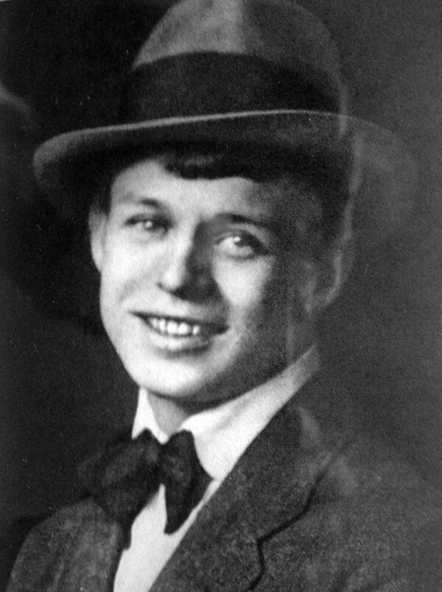
Если крикнет рать святая:
“Кинь ты Русь, живи в раю!”
Я скажу: “Не надо рая,
Дайте родину мою”.
Задания для учащихся 11 класса
ФИО_____________________________________________________________
Место учёбы_______________________________________________
Город_____________________________________________________________

Задание 1. Из каких стихотворений поэта взяты эти строки? Запишите свой ответ.
1.Спит ковыль. Равнина дорогая,
И свинцовой свежести полынь.
Никакая родина другая
Не вольет мне в грудь мою теплынь.
Ответ___________________________________
2. Дай, Джим, на счастье лапу мне,
Такую лапу не видал я сроду.
Давай с тобой полаем при луне
На тихую, бесшумную погоду.
Ответ___________________________________
3. Я по-прежнему такой же нежный
И мечтаю только лишь о том,
Чтоб скорее от тоски мятежной
Воротиться в низенький наш дом.
Ответ___________________________________
4. А по двору метелица
Ковром шелковым стелется,
Но больно холодна.
Воробышки игривые,
Как детки сиротливые,
Прижались у окна.
Ответ_____________________________________________
5. И стоит береза
В сонной тишине,
И горят снежинки
В золотом огне.
Ответ_____________________________________________
6. До свиданья, друг мой, без руки, без слова,
Не грусти и не печаль бровей, —
В этой жизни умирать не ново,
Но и жить, конечно, не новей.
Ответ_____________________________________________
Задание 2. На одном из экземпляров книги «Радуница » С. Есенин сделал надпись : «…,писателю земли и человека от баяшника соломенных суемов Сергея Есенина на добрую память». Кому предназначалась книга? Выберите правильный вариант ответа.
а) М.Горькому
б) В.Маяковскому
в) А.Блоку
г )Д.Бедному
Ответ____________________________________
Задание 3. Прочитайте стихотворение С. Есенина и выполните задания.
Задание 3.1. Вставьте пропущенные буквы и знаки препинания, раскройте скобки.

С добрым утром!
Задр…мали звезды з…лотые
Задр…жало зеркало затона
Бре…жит свет на зав…ди речные
И румянит сетку неб...склона.
Улыбнулись со(н,нн)ые бере…ки
Растр…пали ш…лковые косы.
Ш...лестят зеленые сере…ки
И г…рят серебря(н,нн)ые росы.
У пл…тня заросшая кр…пива
Обр…дилась ярким перламутром
И качаясь шепчет шал…вливо
«С добрым утром!»
Задание 3.2. Определите значение слов.
Затон ____________________________________________________________________________________________________________________________________
Плетень ____________________________________________________________________________________________________________________________________
Задание 3.3.
Какими эпитетами изображаются картины природы в стихотворении? ______________________________________________________________________________________________________________________________________________________________________________________________________
Задание 3.4.
Найдите в стихотворении метафоры и запишите их. ______________________________________________________________________________________________________________________________________________________________________________________________________
Задание 4. Женщинам С. Есенин посвятил многие свои стихотворения. Кто является адресатом стихотворения «Письмо к женщине»?
а) Айседора Дункан
б) Анна Изряднова
в) Зинаида Райх
г) Галина Бениславская

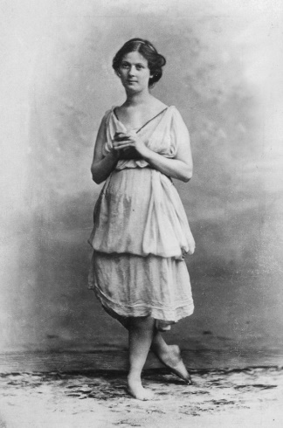 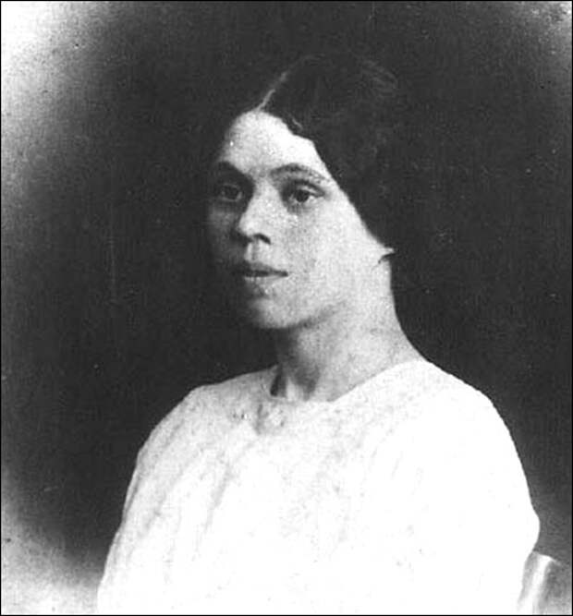 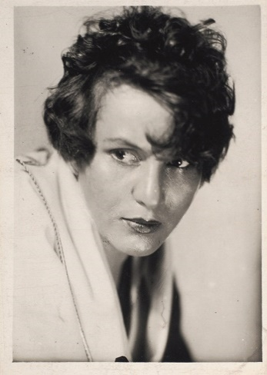 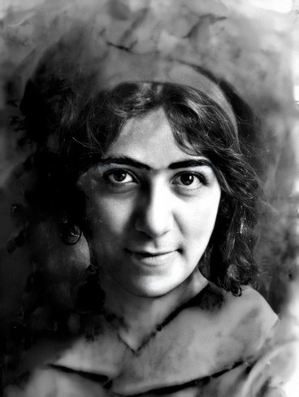Айседора Дункан Анна Изряднова Зинаида Райх Галина Бениславская

ЕСЕНИНСКИЙ ДИКТАНТ

Ключи

Задание 1.
1. «Спит ковыль. Равнина дорогая…»
2. «Собаке Качалова»
3. «Неуютная жидкая лунность…»
4. «Письмо матери»
5. «Поёт зима – аукает…»
6. «Берёза»
7. «До свиданья, друг мой, до свиданья…»

За каждый правильный ответ – 1 балл.
Нет названия или неверное название – 0 балллв.
Максимальное количество баллов за задание – 7 баллов

Задание 2.
а)
За верно указанную цифру – 1 балл.
Максимальное количество баллов за задание – 1 балл

Задание 3.
Задание 3.1.

С добрым утром!
Задремали звезды золотые,
Задрожало зеркало затона,
Брезжит свет на заводи речные
И румянит сетку небосклона.
Улыбнулись сонные березки,
Растрепали шёлковые косы.
Шелестят зеленые сережки,
И горят серебряные росы.
У плетня заросшая крапива
Обрядилась ярким перламутром
И, качаясь, шепчет шаловливо:
«С добрым утром!»
За каждую правильно вставленную букву/знак препинания/раскрытую скобку – 0,5 балла.
Неправильно вставленная буква /знак препинания/раскрытая скобка или их отсутствие на месте пропуска – 0 баллов.
Максимальное количество баллов за задание – 12 баллов

Задание 3.2.
Затон - Глубоко вдавшийся в сушу речной залив; заводь.
Плетень - Изгородь из сплетенных прутьев, ветвей.

Верный ответ– 1 балл.
Отсутствие ответа или неверный ответ – 0 баллов

Максимальное количество баллов за задание – 2 балла

Задание 3.3.
«звезды золотые», «сонные березки», «шелковые косы», «серебряные росы»
Верный ответ– 1 балл.
Отсутствие ответа или неверный ответ – 0 баллов

Максимальное количество баллов за задание – 4 балла

Задание 3.4.
«зеркало затона», «горят …росы», «сетку небосклона»

Верный ответ– 1 балл.
Отсутствие ответа или неверный ответ – 0 баллов

Максимальное количество баллов за задание – 3 балла

Задание 4.
в)
За верно указанную цифру – 1 балл.
Максимальное количество баллов за задание – 1 балл

Максимальное количество баллов за задания «Есенинского диктанта» -30 баллов.

